自分を知ろう

年 組 名前（ ）

１ 言葉のリフレーミング（言いかえ）
☆下の表に人の性格を表す言葉で、否定的にとらえられることの多いものをあげました。
これらを肯定的な言葉に言いかえるとすると、どんな言葉になりますか。

特ちょう | 肯定的に言いかえてみよう！
 | 自分で | 話し合って（ほかの人の意見）
①あきっぽい
②うるさい
③暗い
④まじめ
⑤好ききらいが多い
⑥わがまま
⑦マイナス思考
⑧がんこ
⑨のんびり
⑩せっかち

☆言いかえをしたり、話し合ったりして、気がついたことを書きましょう。

２ 自分の特ちょう
☆自分の短所だと思うことを３つあげてみよう。
☆ほかの人と話し合って、それをお互いにリフレーミング（言いかえ）してみよう。
自分の短所だと思うこと | リフレーミング（言いかえ）
①

②

③

☆どんな感想を持ちましたか？

☆自分の長所だと思うものをできるだけたくさんあげてみましょう。

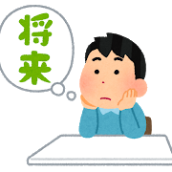

３ まとめ
☆どんな自分を発見することができましたか？

